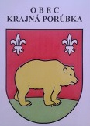
Obec Krajná Porúbka
Krajná Porúbka 28
09005 Krajná Poľana
IČO: 00330612
DIČ: 2020808713

Výročná správa
obce Krajná Porúbka
za rok 2016

Helena Babejová
starostka obce

OBSAH str.2
- Identifikačné údaje obce 3
- Organizačná štruktúra obce a identifikácia vedúcich predstaviteľov 3
- Poslanie a ciele obce 4
- Základná charakteristika obce 4
4.1. Geografické údaje 4
4.2. Demografické údaje 4
4.3. Symboly obce 5 4.4. História obce 6
4.5. Pamiatky 7-8
5. Informácia o vývoji obce z pohľadu rozpočtovníctva 9-10
5.1. Plnenie príjmov a čerpanie výdavkov za rok 2016 11
5.2. Prebytok/schodok rozpočtového hospodárenia za rok 2016 12
5.3. Rozpočet na roky 2016 - 2018 13
6. Informácia o vývoji obce z pohľadu účtovníctva 13
6.1. Majetok 13
6.2. Zdroje krytia 14
6.3. Pohľadávky 15
6.4. Záväzky 15
7. Hospodársky výsledok za rok 2016 - vývoj nákladov a výnosov 15
8. Ostatné dôležité informácie 16
8.1. Prijaté granty a transfery 16
8.2. Predpokladaný budúci vývoj činnosti 17
8.3 Udalosti osobitného významu po skončení účtovného obdobia 17

- Identifikačné údaje obce
Názov: Obec Krajná Porúbka
Sídlo: Krajná Porúbka 28, 090 05 Krajná Poľana
IČO: 00330612
Štatutárny orgán obce: Helena Babejová, starostka obce
Telefón: +421 -917 162403
Mail: obec.krajnaporubka@centrum.sk

- Organizačná štruktúra obce a identifikácia vedúcich predstaviteľov
Starostka obce: Helena Babejová
Zástupca starostky obce: Vladislav Duleba
Hlavný kontrolór obce: Ing. Ingrida Štochmalová
Obecné zastupiteľstvo: Jozef Bugeľ
Vladislav Duleba
Ľudmila Hojdová
Miroslav Kandravý
Mária Siňarová
Komisie:
- inventarizačná: Jozef Bugeľ
Vladislav Duleba
Mária Siňarová
-verejného poriadku: Ľubomíra Hojdová
Miroslav Kandravý

Obecný úrad:
Obecný úrad je výkonným orgánom obecného zastupiteľstva a starostu obce, zabezpečuje organizačné a administratívne práce. Prácu a činnosti obecného úradu organizuje a riadi starostka obce: Helena Babejová, Krajná Porúbka 9

Starosta obce je predstaveným obce a jej najvyšším výkonným orgánom. Zvoláva a vedie zasadnutia obecného zastupiteľstva, zastupuje obec vo vzťahu k štátnym orgánom, právnickým a fyzickým osobám, vykonáva obecnú správu a rozhoduje o veciach, ktoré nie sú vyhradené obecnému zastupiteľstvu.

Zamestnanci obecného úradu:
- Helena Babejová, starostka
- Ing. Ingrida Štochmalová, kontrolórka

Pracovník obecného úradu zabezpečuje účtovné a finančné operácie s majetkom obce, finančnými prostriedkami v bankách, inventarizáciu majetku, účtovné, majetkové práva, ich ochranu. Poberá správne poplatky a tiež uskutočňuje informácie v miestnom rozhlase. Vykonáva poštové a telekomunikačné služby, správu daní a poplatkov, administratívnych úkonov a ich zhotovenie, miestne poplatky na území obce, administratívny správu cintorína, informačné služby, evidencia majetku obce a iné úkony.
- Poslanie a ciele obce
Poslanie a ciele obce: Chrániť a zveľaďovať majetok obce. Spríjemniť, zdokonaliť, zlepšiť a uľahčiť život obyvateľov obce.
- Základná charakteristika obce
Obec je samostatný územný samosprávny a správny celok Slovenskej republiky. Obec je právnickou osobou, ktorá za podmienok ustanovených zákonom samostatne hospodári s vlastným majetkom a s vlastnými príjmami. Základnou úlohou obce pri výkone samosprávy je starostlivosť o všestranný rozvoj jej územia a o potreby jej obyvateľov.
  - Geografické údaje
Susedné obce : Šarbov, Medvedie, Krajná Bystrá a PĽR
Celková rozloha obce : 373 ha
Nadmorská výška : 415 m n. m. Krajná Porúbka leží v severnej časti Nízkych Beskýd, pri štátnej hranici s Poľskom. Nadmorská výška v strede obce je 415 m n. m. a v chotári 400 – 645 m n. m.
Mierne členitý povrch chotára tvoria flyšové súvrstvia. Prevláda les s porastom buka a smreka.
  - Demografické údaje
Počet obyvateľov : 51
Národnostná štruktúra : 50 obyv. národnosť slovenská – 98,03 %,
1 obyv. národnosť ukrajinská 1,96 %
Štruktúra obyvateľstva podľa náboženského významu : Pravoslávne
Vývoj počtu obyvateľov : Stav k 31.12.2016: Prihlásených 51
dospelí – 50
z toho: ženy _ 30
muži _ 20
mládež do 18 r. – 1
Odhlásení – 2
Prihlásení _ 1

  - Symboly obce
Erb obce :
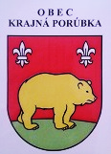

Erbom obce je prírodný motív podľa odtlačku pečatidla obce z roku 1787 (na ktorom bol nápis: SIG : MEDVECZA : PORUBKA. Pečatidlo používali richtári oboch obcí, Medvedieho aj Krajnej Porúbky, ktorý je doplnený atribútom miestnej patrónky Panny Márie, patrónky miestnej pravoslávnej cirkvi. V červenom štíte v zelenej pažiti stojaci zlatý obrátený medveď, ktorý je v horných rohoch štítu sprevádzaný striebornými ľaliami. Autormi erbu sú Jozef Petrovič a Kvetoslava Hanzová. Erb bol prijatý 4. júna 2005 na rokovaní obecného zastupiteľstva a je zapísaný v heraldickom registri pod číslom: HR: K-244/2005.
Vlajka obce :

Vlajka obce pozostáva zo štyroch pozdĺžnych pruhov vo farbách žltej, bielej, červenej a zelenej. Vlajka má pomer strán 2 : 3 a ukončená je tromi cípmi, t. j. dvoma zástrihmi, siahajúcimi do tretiny jej listu.

Pečať obce:




  - História obce
Prvá písomná zmienka o vzniku obce je z roku 1582.
Obec patrila panstvu Makovica. Obec je doložená z roku 1582 ako Porúbka, neskôr ako Krajná - Porúbka (1808), Porúbka (1920), Krajná Porúbka (1927); maďarsky Krajnóporubka.
Obyvatelia sa zaoberali poľnohospodárstvom, začiatkom 18. storočia boli známi pestovaním strukovín. V roku 1787 mala 15 domov a 104 obyvateľov, v roku 1828 mala 26 domov a 200 obyvateľov. Na prelome rokov 1914 – 15 obsadilo obec ruské vojsko.
Za I. ČSR sa mnohí vysťahovali. Počas oslobodzovacích bojov v októbri roku 1944 bola obec silne poškodená. Pôdu obrábali súkromne hospodáriaci roľníci. Časť obyvateľstva pracovala priemyselných podnikoch vo Svidníku a Košiciach.

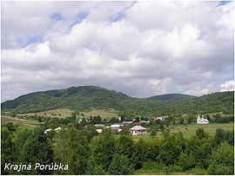

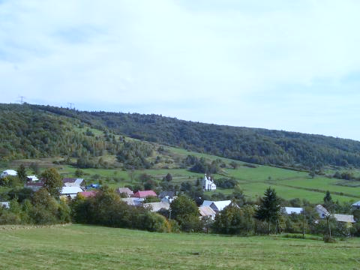
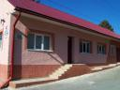

  - Pamiatky
Naša obec sa môže v súčasnosti popýšiť viacerými krásami. Jednou z nich je
- Drevený kostolík Narodenia Panny Márie
postavený po r. 1918, bol obnovený v rokoch 1946 – 47, no v 50. rokoch vyhorel. Namiesto neho je tu dnes murovaný pravoslávny chrám.

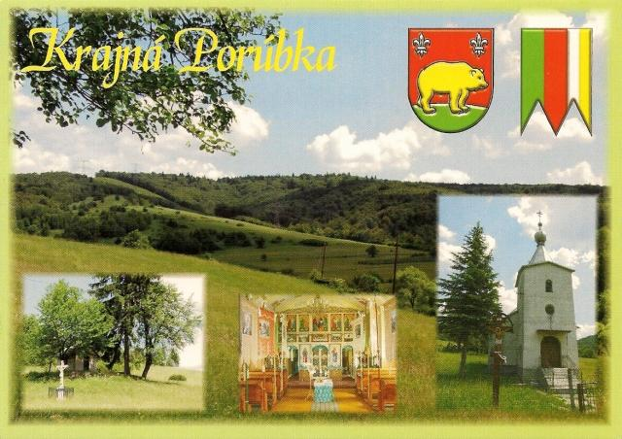
- Vojenský cintorín z 1. svetovej vojny
Na obecnom cintoríne v Krajnej Porúbke sa nachádza vojnové pohrebisko z prvej svetovej vojny, od ostatnej časti oddelené živým plotom. Obdĺžniková plocha s rozmermi 9 x 11 metrov má dvadsať tri hrobov, v ktorých sú uložené ostatky 39 neznámych vojakov. Z toho, desiati vojaci boli príslušníkmi X. zboru cárskej ruskej 3. armády a ďalších 29 pochovaných vojakov patrilo 3. cisársko-kráľovskej armáde Rakúsko-Uhroska. V hrobe č. 5 sú uložené pozostatky neznámeho cisársko-kráľovského rakúsko-uhorského poručíka. Uhorská politická elita a generalita roztrúsené hrobové miesta v krajnoporúbskom chotári vôbec neoznačila. Dôstojne sa s nimi nerozlúčilo ani bezprostredné velenie vojenskej jednotky. Mŕtvi vojaci boli zahrabaní na miestach svojho skonu (1914/5).
Terajšie hroby, vojenské pietne miesto, zriadila po exhumačných prácach v dňoch 11. – 12. apríla 1922 Česko-Slovenská republika. Tento vojnový cintorín bol realizovaný pod vedením policajtov žandárskej stanice v Kapišove, strážmajstra Františka Slezáčka a strážmajstra Josefa Pávka. Viaceré hroby sú masové. Napríklad v hrobe č. 23 sú uložené pozostatky 6 vojakov. V hroboch č. 13, 18, 19, 20, 22 spia svoj večný sen po dvaja vojaci. Trojmiestne sú šachty č. 10, 14 a 21.
V roku 2016 bol cintorín čiastočne rekonštruovaný. Každé hrobové miesto bolo označené dreveným krížom na betónovom podstavci, bola doplnená informačná tabuľa i pamätná tabuľa, osadená lavička.

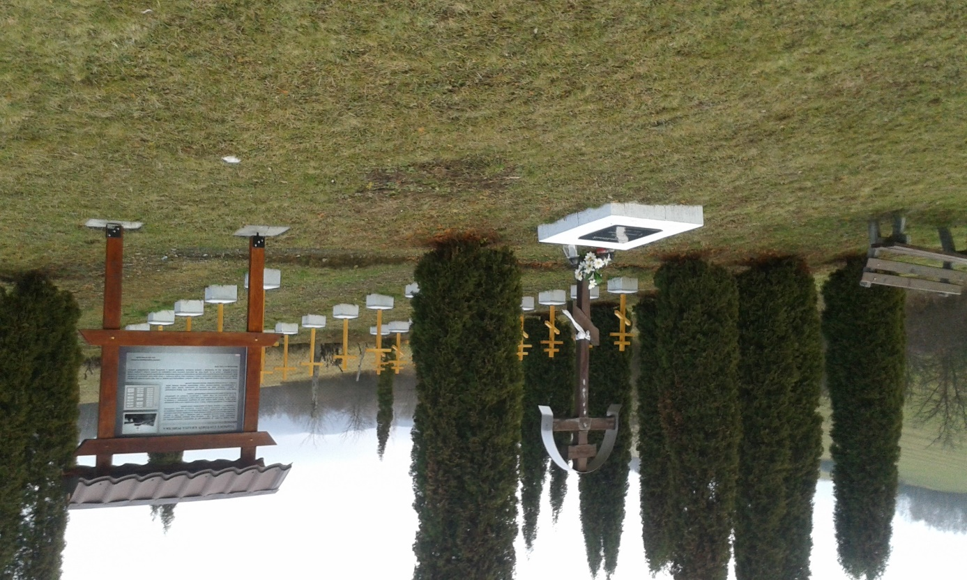
- Informácia o vývoji obce z pohľadu rozpočtovníctva
Základným nástrojom finančného hospodárenia obce bol rozpočet obce na rok 2016. Obec v roku 2016 zostavila rozpočet podľa ustanovenia § 10 odsek 7) zákona č.583/2004 Z. z. o rozpočtových pravidlách územnej samosprávy a o zmene a doplnení niektorých zákonov v znení neskorších predpisov.
Rozpočet obce na rok 2016 bol zostavený ako vyrovnaný.
Bežný rozpočet bol zostavený ako vyrovnaný.
Hospodárenie obce sa riadilo podľa schváleného rozpočtu na rok 2016.
Rozpočet obce na rok 2016, bol schválený OcZ dňa 7.12.2015 uznesením č. 12/2015 ako vyrovnaný. Rozpočet v priebehu roka 2016 bol upravovaný a schválený OcZ:
- prvá zmena dňa 29.6.2016, č. 2/2016
- druhá zmena dňa 15.12.2016, č. 4/2016
- Štruktúra rozpočtu
Rozpočet | V € | V € | V €
TEXT | Schválený | Upravený | Skutočnosť
Bežné príjmy | 10 952 | 14 480,75 | 14 480,75
Bežné výdavky | 10 952 | 15 031,09 | 15 031,09
Bežný HV | 0 | 0 | -550,34
Kapitál príjmy | 0 | 0 | 0
Kapitál výdavky | 0 | 0 | 0
Kapitál HV | 0 | 0 | 0
Fin. príjmové operácie | 0 | 0 | 0
Fin. výdavkové operácie | 0 | 0 | 0
Fin. HV | 0 | 0 | 0
Konečný HV | 0 | 0 | -550,34
HV z bežnej a kap. hosp. (prebytok) | 0 | 0 | 0

Názov účtu | Číslo účtu  IBAN | Kód banky | 31.12.2015 | 31.12.2016
VUB bežný účet | 281281612  SK58 0200 0000 0000 2812 8612 | 0200 | 2,01 | 12,91
Pokladnica |  |  | 10,03 | 80,01
VUB účet (CP) |  |  | - | -
Spolu : |  |  | 12,04 | 92,92

- Bilancia aktív a pasív k 31.12.2016

P.č. | Text | € | Č. r. | Text | €
 | Aktíva (a+b+c) | 58 313,56 | I. | Vlastné imanie (pasíva I+II+III) | 58 313,56
a | V tom: neobežný majetok | 58 199,01 | II. | Hospodársky výsledok | 44 227,19
 | Z toho: stavby | 16 258,30 |  | Z toho: nevysp. HV z min. r.  HV za účtovné obdobie | 44 777,53  - 550,34
 | Pozemky | 17 545,53 |  | Záväzky | 2 406,02
 | stroje a autá | 0,00 |  | Z toho: rezervy | 300,00
 | CP | 24 394,55 |  | zúčt. medzi subjekt. VS | 0,00
b | Obežný majetok | 92,92 |  | dlhod.a krat. záväzky | 2 106,02
 | V tom: krátkodobé  Pohľadávky | - |  | bank. úvery a fin. vyp. | 0,00
 | finančné účty | 92,92
c | Náklady budúcich období | 21,63 | III. | Časové rozlíšenie | 11 680,35

- Prehľad o stave dlhu k 31.12.2016
Obec nemá žiadne záväzky z titulu návratných bankových úverov, iných finančných výpomocí a pôžičiek.
- Údaje o hospodárení príspevkových organizácií za rok 2016
Obec nemá zriadenú príspevkovú organizáciu.
- Poskytnuté záruky
Obec neposkytla záruky.
- Návrh na vysporiadanie schodku rozpočtového hospodárenia za rok 2016
Schodok rozpočtu v sume 550,34 € zistený podľa ustanovenia § 10 ods. 3 písm. a) a b) zákona č. 583/2004 Z. z. o rozpočtových pravidlách územnej samosprávy a o zmene a doplnení niektorých zákonov v znení neskorších predpisov, navrhujeme vysporiadať prebytkov rozpočtového hospodárenia minulých rokov.

5.1 Plnenie príjmov a čerpanie výdavkov za rok 2016
 | Rozpočet | Rozpočet  po zmenách | Skutočné  plnenie príjmov/ čerpanie výdavkov  k 31.12.2016 | % plnenia príjmov/  % čerpania výdavkov
Príjmy celkom | 10 952 | 14 480,75 | 14 480,75 | 132,22 %
z toho :
Bežné príjmy | 10 952 | 14 480,75 | 14 480,75 | 132,22 %
Kapitálové príjmy | 0.- | 0.- | 0.-
Finančné príjmy | 0.- | 0.- | 0.-
Výdavky celkom | 10 952,00 | 15 031,09 | 15 031,09 | 137,24 %
z toho :
Bežné výdavky | 10 952,00 | 15 031,09 | 15 031,09 | 137,24 %
Kapitálové výdavky | 0.- | 0.- | 0.-
Finančné výdavky | 0.- | 0.- | 0.-
Rozpočet obce

5.2 Prebytok/Schodok rozpočtového hospodárenia za rok 2016
Hospodárenie obce | Skutočnosť k 31.12.2014
Bežné príjmy spolu | 14 480,75
z toho : bežné príjmy obce | 14 480,75
bežné príjmy RO | -
Bežné výdavky spolu | 15 031,09
z toho : bežné výdavky obce | 15 031,09
bežné výdavky RO | -
Bežný rozpočet
Kapitálové príjmy spolu | 0.-
z toho : kapitálové príjmy obce | 0,-
kapitálové príjmy RO | -
Kapitálové výdavky spolu | 0.-
z toho : kapitálové výdavky obce | 0.-
kapitálové výdavky RO | -
Kapitálový rozpočet
Prebytok/schodok bežného a kapitálového rozpočtu
Vylúčenie z prebytku
Upravený prebytok/schodok bežného a kapitálového rozpočtu
Príjmy z finančných operácií | 0.-
Výdavky z finančných operácií | 0.-
Rozdiel finančných operácií
Príjmy spolu | 14 480,75
VÝDAVKY SPOLU | 15 031,09
Hospodárenie obce | - 550,34
Vylúčenie z prebytku
Upravené hospodárenie obce

Schodok rozpočtu v sume – 550,34 EUR zistený podľa ustanovenia § 10 ods. 3 písm. a) a b) zákona č. 583/2004 Z. z. o rozpočtových pravidlách územnej samosprávy a o zmene a doplnení niektorých zákonov v znení neskorších predpisov, vznikol navýšením prevádzkových nákladov. Navrhujeme vysporiadať z prebytkov rozpočtového hospodárenia minulých rokov.
5.3 Rozpočet na roky 2016 - 2018
 | Skutočnosť k 31.12.2016 | Rozpočet  na rok 2017 | Rozpočet  na rok 2018 | Rozpočet  na rok 2019
Príjmy celkom | 10 952,00 | 11 438,00 | 11 438,00 | 11 438,00
z toho :
Bežné príjmy | 10 952,00 | 11 438,00 | 11 438,00 | 11 438,00
Kapitálové príjmy | 0,00 | 0,00 | 0,00 | 0,00
Finančné príjmy | 0,00 | 0,00 | 0,00 | 0,00

 | Skutočnosť k 31.12.2014 | Rozpočet na rok 2015 | Rozpočet  na rok 2016 | Rozpočet  na rok 2017
Výdavky celkom | 10 952,00 | 11 438,00 | 11 438,00 | 11 438,00
z toho :
Bežné výdavky | 10 952,00 | 11 438,00 | 11 438,00 | 11 438,00
Kapitálové výdavky | 0,00 | 0,00 | 0,00 | 0,00
Finančné výdavky | 0,00 | 0,00 | 0,00 | 0,00

- Informácia o vývoji obce z pohľadu účtovníctva
  - Majetok
Názov | Skutočnosť  k 31.12.2015 | Skutočnosť  k 31.12.2016 | Predpoklad  na rok 2017 | Predpoklad  na rok 2018
Majetok spolu | 37 631,38 | 58 313,56 | 58 300,00 | 58 300,00
Neobežný majetok spolu | 37 332,86 | 58 199,01 | 58 000,00 | 58 000,00
z toho :
Dlhodobý nehmotný majetok | 0.- | 0.- | 0.- | 0.-
Dlhodobý hmotný majetok | 12 938,21 | 33 804,36 | 33 805,35 | 33 805,35
Dlhodobý finančný majetok | 24 394,65 | 24 394,65 | 24 394,65 | 24 394,65
Obežný majetok spolu | 289,94 | 92,92 | 100.- | 100.-
z toho :
Zásoby | 0.- | 0.- | 0.- | 0.-
Zúčtovanie medzi subjektami VS | 0.- | 0.- | 0.- | 0.-
Dlhodobé pohľadávky | 0.- | 0.- | 0.- | 0.-
Krátkodobé pohľadávky | 0.- | 0.- | 0.- | 0.-
Finančné účty | 12,04 | 92,92 | 100,00 | 100,00
Poskytnuté návratné fin. výpomoci dlh. | 0.- | 0.- | 0.- | 0.-
Poskytnuté návratné fin. výpomoci krát. | 0.- | 0.- | 0.- | 0.-
Časové rozlíšenie | 8,64 | 0,00 | 0.- | 0.-
  - Zdroje krytia
Názov | Skutočnosť  k 31.12.2015 | Skutočnosť  k 31.12.2016 | Predpoklad  na rok 2017 | Predpoklad  na rok 2018
Vlastné imanie a záväzky spolu | 37 631,38 | 58 313,56 | 57 500,00 | 57 500,00
Vlastné imanie | 26 772,68 | 44 227,19 | 44 000,00 | 44 000,00
z toho :
Oceňovacie rozdiely | 0.- | 0.- | 0.- | 0.-
Fondy | 0.- | 0.- | 0.- | 0.-
Výsledok hospodárenia | 26 772,68 | 44 227,19 | 44 000,00 | 44 000,00
Záväzky | 2 153,27 | 2 406,02 | 1 800,00 | 1 800,00
z toho :
Rezervy | 300,00 | 300,00 | 300,00 | 300,00
Zúčtovanie medzi subjektami VS | 0.- | 0.- | 0.- | 0.-
Dlhodobé záväzky | 9,68 | 60,61 | 50,00 | 50,00
Krátkodobé záväzky | 1 843,59 | 2 045,41 | 700,00 | 400,00
Bankové úvery a výpomoci | 0,00 | 0,00 | 0,00 | 0,00
Časové rozlíšenie | 8 705,43 | 11 680,35 | 11 700,00 | 11 700,00

  - Pohľadávky
Pohľadávky | Zostatok k 31.12 2015 | Zostatok k 31.12 2016
Pohľadávky do lehoty splatnosti | 0.- | 0.-
Pohľadávky po lehote splatnosti | 0.- | 0.-

  - Záväzky
Záväzky | Zostatok k 31.12 2015 | Zostatok k 31.12 2016
Záväzky do lehoty splatnosti | 2 153,27 | 2 406,02
Záväzky po lehote splatnosti | 800,00 | 800,00

- Hospodársky výsledok za 2016 - vývoj nákladov a výnosov

Názov | Skutočnosť  k 31.12. 2015 | Skutočnosť  k 31.12.2016 | Predpoklad  rok 2017 | Predpoklad  rok 2018
Náklady | 12 887,04 | 15 031,09 | 13 350,00 | 13 350,00
50 – Spotrebované nákupy | 1620,02 | 2 334,11 | 2 150,00 | 2 150,00
51 – Služby | 2 292,64 | 2 608,07 | 2 600,00 | 2 600,00
52 – Osobné náklady | 6 992,82 | 7 672,63 | 7050,00 | 7 050,00
53 – Dane a poplatky | 0,00 | 30,00 | 0,00 | 0,00
54 – Ostatné náklady na prevádzkovú činnosť | 633,86 | 984,98 | 0,00 | 0,00
55 – Odpisy, rezervy a OP z prevádzkovej a finančnej činnosti a zúčtovanie časového rozlíšenia | 1 188,00 | 1 249,00 | 1400,00 | 1 400,00
56 – Finančné náklady | 159,70 | 152,30 | 150,00 | 150,00
57 – Mimoriadne náklady | 0,00 | 0,00 | 0,00 | 0,00
58 – Náklady na transfery a náklady z odvodov príjmov | 0,00 | 0,00 | 0,00 | 0,00
59 – Dane z príjmov | 0,00 | 0,00 | 0,00 | 0,00
Výnosy | 13 558,76 | 14 480,75 | 14 000,00 | 14 000,00
60 – Tržby za vlastné výkony a tovar | 0,00 | 0,00 | 0,00 | 0,00
61 – Zmena stavu vnútroorganizačných služieb | 0,00 | 0,00 | 0,00 | 0,00
62 – Aktivácia | 0,00 | 0,00 | 0,00 | 0,00
63 – Daňové a colné výnosy a výnosy z poplatkov | 10 720,70 | 11 350,45 | 11 350,00 | 11 350,00
64 – Ostatné výnosy | 532,64 | 929,48 | 700,00 | 700,00
65 – Zúčtovanie rezerv a OP z prevádzkovej a finančnej činnosti a zúčtovanie časového rozlíšenia | 300,00 | 300,00 | 300,00 | 300,00
66 – Finančné výnosy | 0,00 | 0,00 | 0,00 | 0,00
67 – Mimoriadne výnosy | 0,00 | 0,00 | 0,00 | 0,00
69 – Výnosy z transferov a rozpočtových príjmov v obciach, VÚC a v RO a PO zriadených obcou alebo VÚC | 2 005,42 | 1 900,81 | 1000,00 | 1 000,00
Hospodársky výsledok  /+ kladný HV, - záporný HV/ | 671,72 | - 550,34 | 650,00 | 650,00

Hospodársky výsledok /záporný/ v sume – 550,34 € bol zúčtovaný na účet 428 Nevysporiadaný výsledok hospodárenia minulých rokov.
8. Ostatné dôležité informácie
8.1 Prijaté granty a transfery
V roku 2016 obec prijala nasledovné granty a transfery:
Poskytovateľ | Účelové určenie grantov a transferov | Suma prijatých prostriedkov v EUR
Ministerstvo financií SR | Dotácia ŽP | 4,86
Ministerstvo financií SR | Dotácia REGOB | 17,16
Ministerstvo financií SR | Dotácia Register adries | 9,00
Ministerstvo financií SR | Voľby do NR SR | 937,53
Ministerstvo vnútra SR | Vojnové hroby | 279,36
PPS, a. s. | Tuzemský kapitálový grand | 4.000,00
Urbárska spoločnosť  Krajná Porúbka | Tuzemský bežný grand | 100,00
Lespodukt, s. r. o. Hunkovce | Tuzemský bežný grand | 100,00

8.2. Predpokladaný budúci vývoj činnosti
Predpokladané investičné akcie realizované v budúcich rokoch:
- Rekonštrukcia miestnych komunikácii
- Úprava verejného priestranstva – chodník na cintorín
- Výstavba na drevo a stroje a zariadenia

8.3. Udalosti osobitného významu po skončení účtovného obdobia
Obec nezaznamenala žiadnu udalosť osobitného významu po skončení účtovného obdobia.

Vypracoval: Helena Babejová, starostka obce
Dátum vyhotovenia: 26.3.2017

Prílohy: 1. Záverečný účet obce
Výkazy FIN 1 – 12 Finančný výkaz o plnení rozpočtu a o nerozpočtových pohyboch na
účtoch subjektu verejnej správy
FIN 6 – 04 Finančný výkaz o stave bankových účtoch a záväzkoch obci, vyšších
územných celkov a nimi zriadených rozpočtových organizácií
2. Účtovná závierka
Individuálna účtovná závierka: Súvaha, Výkaz ziskov a strát, Poznámky

